Отдел образования Петриковского райисполкома
Государственное учреждение образования
«Петриковский районный центр творчества детей и молодежи»

Инновационные практики профориентации
Методические рекомендации
по внедрению инновационного проекта
«Внедрение модели регионального образовательного кластера как условие профессионального самоопределения учащимися по востребованным в регионе профессиям и специальностям»
Сроки реализации 2019 - 2021 годы

Ромашевская Ирина Руслановна
Методист II квалификационной категории
Адрес: г. Петриков,обл.Гомельская
ул.Коммунальная,41
Телефон: 8 (029) 3788961
Возраст учащихся:14-18 лет

Петриков, 2022
Аннотация

Предлагаемые методические рекомендации содержат теоретическое обоснование и материалы практической реализации инновационного проект «Внедрение модели регионального образовательного кластера как условие профессионального самоопределения учащимися по востребованным в регионе профессиям и специальностям». По аналогии описанный проект можно внедрить в других учреждениях общего среднего образования с учетом особенностей региона и учреждения образования.
Адресованы руководителям учреждений образования, заместителям директора по воспитательной работе, классным руководителям.

Пояснительная записка

С 2019/2021 учебного года в государственном учреждении образования ГУО «Петриковский районный центр творчества детей и молодежи реализовывается инновационный проект «Внедрение модели регионального образовательного кластера как условие профессионального самоопределения учащимися по востребованным в регионе профессиям и специальностям».
Участие в этом инновационном проекте было продиктовано существующей проблемой, с которой сталкиваются все выпускники при выборе будущей профессии из малых райцентров. Очень часто ребята и их родители не учитывают особенности региона, в котором проживают, слабо или вообще не осведомлены о востребованных профессиях и специальностях в их городах. А если и выбрали необходимую специальность, то не имеют представления, где можно получить профессию по интересующему направлению, а главное, куда потом устроится работать. В большинстве случаев они заранее планируют жить и работать в индустриально и экономически хорошо развитых центрах, не возвращаясь в неперспективный, на их взгляд, маленький городок.
Все это в совокупности негативно сказывается на развитии малых регионов нашей страны, которые испытывают острую нехватку в специалистах различных сфер.
Работая в рамках инновационной площадки, наши педагоги преследовали идею создания условий для профессионального самоопределения обучающихся посредством внедрения модели межсетевого взаимодействия учреждений дополнительного образования детей и молодежи с учреждениями общего среднего образования, учитывая при этом конкретные социально-экономические условия региона.
Каждый педагог знает, профориентация сегодня – это достаточной сложный процесс. Сегодня подросткам неинтересно отвечать на хорошо известные всем 100 вопросов психолога, с целью выявления их способностей, просто получить стандартный, заранее подготовленный буклет или просмотреть скучный видеоролик о профессии. Такие формы работы сегодня как, профориентационное тестирование или пассивное изучение рынка труда – это больше теоретическая составляющая профориентационной деятельности любого учреждения.
Эти формы профориентационной работы досконально изучены, широко применимы и … довольно скучны для современных подростков. В такой атмосфере молодое поколение испытывает серьезные трудности при входе в самостоятельную жизнь. Одна из них – успешное, осознанное профессиональное самоопределение.
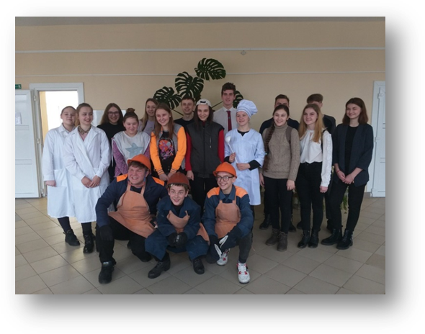
Наибольший интерес у них сегодня вызывает проведение динамичных мероприятий: например таких как профессиональные пробы. На подобных мероприятиях они пробует себя в конкретной профессии, чтобы не просто получить информацию, а сформировать субъективное представление о ней.

Именно на эти, практикоориентированные модели профориентации, и обратили свой взгляд наши педагоги. Таким образом, главным методом внедрения модели является применение метода профессиональных проб, в основе которых лежит «обучение через деятельность».
Для реализации проекта была организована управленческая команда, а также творческая группа педагогических работников. Основными функциями данной команды являлись организация, координирование действий участников проекта, планирование, мотивирование, определение подходов, принципов управленческой деятельности, контроль и анализ деятельности. Формирование управленческой команды позволило создать организационную и психолого-педагогическую среду, которая строится на активном взаимодействии всех участников инновационного проекта.

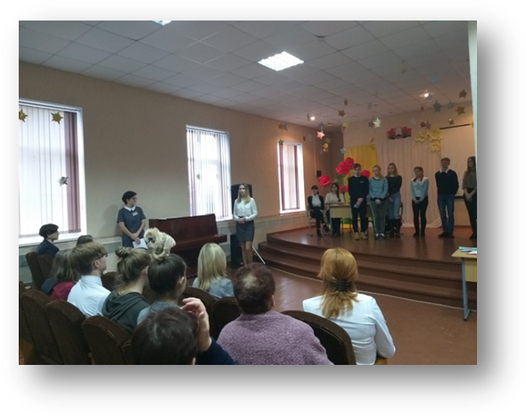
Управленческая команда в составе директора, заведующего отделом и методиста, обеспечивала координацию деятельности участников инновационного проекта, а творческая группа педагогов – реализацию проекта.

Система управления представляла собой слаженный механизм. Так, эффективность планирования подтверждалась качеством проводимых мероприятий, высокой рефлексивной оценкой педагогов и обучающихся.
Вся инновационная деятельность осуществляется строго в соответствии с нормативными документами, регламентирующими инновационную деятельность в РБ, и локальной нормативной базой, которая коллегиально разработана (издан приказ, разработано положение о творческой группе, разработаны и распределены должностные обязанности участников инновационной деятельности, согласованы с консультантом темы исследований педагогов).
Для реализации инновационного процесса в учреждении образования была создана соответствующая материально-техническая база:
- ресурсно-методический кабинет, аудио, видеотехника, компьютеры;
- информационный банк педагогов дополнительного образования;
- методическая литература для педагогов, представленная соответствующими разделами.

Теоретико-методологическую базу проекта составили философско-социологические подходы к пониманию проблем ценностных предпочтений личности в подростковом возрасте как основы профессионального самоопределения (А.Г. Здравомыслов [5], И.С. Кон, В.Т. Лисовский) и методические основы профессионального и ценностного самоопределения обучающихся, предложенные С.Л. Батышевой, С.С. Гриншпуном, Е.А. Климовым.

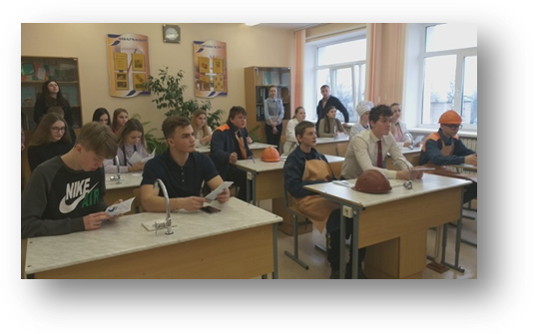
Алгоритм внедрения инновации
Для реализации проекта разработана профориентационная игра для учащихся 8-10 классов «ProfЛидер», по принципу «равный обучает равного». В основе игры были положены метод профессиональных проб.
Цель игры: в игровой форме сформировать интерес у учащихся к востребованным в регионе профессиям, повысить способность соотносить внешние характеристики и образы людей с различными профессиями.
На начальном, подготовительном этапе творческой группой педагогов проходит тщательное изучение анализ рынка труда в регионе. На основании полученных данных проходит отбор профессии наиболее востребованных в регионе. Также необходимо провести анкетирование среди учащихся 8-11 классов, на основании которого необходимо отобрать профессии, которые не так востребованы в регионе, но зато являются одними из самых популярных у будущих абитуриентов. Делает это с той целью, чтобы в последствие у учащихся была возможность сравнить все свои перспективы в «модной» и востребованной в регионе профессий.
Предлагаем вашему вниманию образец одной из игр.
Востребованные профессии: каменщик, повар, механик.
Популярные профессии: юрист, переводчик, провизор.
Изучение профессии происходит путем прохождения Профточек. Команды учащихся делятся на две группы: группу Ведущих и группу Игроков. Профточки подготавливает группа Ведущих. Количество Профточек зависит от количества команд. Количество команд в каждой группе зависит от количества изучаемых профессий. Исходя из количества предложенных профессий, формируется две группы, по 3 команды в каждой. Профессии распределяются между командами путем жеребьевки.
Особенность проведения игры заключается в том, что она проводится по круговой системе. Таким образом, в процессе игры каждая команда сможет выступить в разной роли: в роли игроков, и в роли ведущих игры.
Алгоритм подготовки Профточки.
Теоретическая часть «от А до Я».
В начале игры Профточки путем жеребьевки распределяются по командам в группе Ведущих. Каждой команде в группе Ведущих необходимо самостоятельно изучить профессию используя предложенную систему, а после на основе полученных знаний разработать сценарий прохождения своей Профточки.
Система изучения профессии:
- История профессии.
- Интересные факты.
- Известные люди.
- Нюансы/особенности профессии.
- Какими качествами должен обладать специалист этой профессии?
- Перспективы карьерного роста.
- Сколько она "стоит" на рынке труда?
- Востребованность на рынке труда в регионе.
- Учреждения образования, где можно получить эту профессию.
Практическая часть «А ты попробуй»
После теоретической подготовки, команда переходит к разработке практического заданий для игроков, в ходе которых они смогут попробовать себя в роли специалиста по изучаемой профессии. Задания должны быть именно практической направленности.

Например:
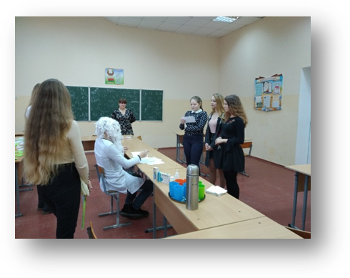
Для провизора необходимо провести сортировку предложенных командой Ведущих лекарственных препаратов по определенным параметрам (срок годности, методам хранения), а также изготовить лекарство покупателю по выданному ему рецепту.
Юрист должен тщательно изучить и проработать должностную инструкцию для определённой специальности (на выбор команды Ведущих), найти все нестыковки и исправить все ошибки. После представить ее группе Ведущих.
Переводчику нужно изучить технический документ по эксплуатации оборудования на английском языке и подготовить инструкцию на русском для работников предприятия.
Команды в группе Игроков не просто пассивные участники Игры. По итогам прохождением каждой Профточки им необходимо разработать буклет по каждой изученной профессии на основании полученных от ведущих знаний.
На прохождение каждой Профточки дается определенное время, например не более 30 мин. Каждой команде Игроков необходимо пройти все Профточки в ходе игры.
Так проходит первая игра. При подготовке к следующей игры команды меняются местами и Игроки становятся Ведущими и наоборот. Профточки готовятся по такому же алгоритму.
Таким образом, одна группа готовиться к игре заранее и знакомится с нужной профессией дома, то вторая получает знания об этой профессии от своих сверстников в процессе игры. Весь процесс по изучению и подготовки каждой Профточки, а также по созданию буклета лежит на самостоятельной подготовке учащихся.
Педагоги в данном случае выступают в роли организаторов и координаторов игры. Также в обязанности педагогов входит подготовка маршрутных листов прохождения Профточек.
На основании полученных результатов и с учетом количества отобранных профессии в нашем регионе было решено сформировать 6 команд, состоящих из учеников 8-11 классов. Именной с этой группой ребят и была проведена профориетационная игра.
Сценарий одной из игр представлен в приложении 1.

По итогам игры «ProfЛидер» была выявлена положительная динамика в самоопределении в дальнейшем выборе профессии. У учащихся ярко выражен интерес в апробировании профессий на практике. Диагностика показала, что у принимающих участие в профориентационный игре, повысился уровень интереса к рабочим профессиям/специальностям, особую нехватку которых испытывает наш регион.
Проделанная работа по инновационному проекту позволила получить удобный и действенный механизм, обеспечивающий знакомство участников игр с изменяющимися потребностями рынка труда и требованиями, предъявляемыми работодателями к специалистам той или иной профессии учитывая при этом особенности региона.

Ограничения и риски на применение инновационной модели
При перенесении данной модели в другое учреждение образования необходимо учитывать возможные трудности:
Недостаточное изучение ранка труда региона
большая нагрузка на членов коллектива;
превышение максимально-допустимой нагрузки на учащихся;
отсутствие системы взаимодействия с семьей.

Литература
- Климов, Е.А. Психология профессионального самоопределения / Е.А. Климов. –М.: Издат. Центр «Академия», 2004.
- Иванушкина, С.А. Восприятие старшеклассниками событий собственного жизненного пути и профессиональное самоопределение: дисс. канд. психол. наук – М., 1997.
- Концепция непрерывного воспитания детей и учащейся молодежи.
- Ткаченко, В.В. Формирование профессионального самоопределения учащихся в условиях профориентационной работы / В.В. Ткаченко // Молодой ученый. – 2012. – № 12. – С. 429-432.
- Бобровская, Л.Н. Анкеты по профессиональной ориентации для старшеклассников / Л.Н. Бобровская // Практика административной работы. – 2008. – № 1. – с. 20-24.
- Захаров, Н.Н. Профессиональная ориентация учащихся / Н.Н. Захаров. – М.: Просвещение, 1988. – 413 с.
- Василевская, Е.В. Проблемы занятости молодёжи: региональный подход / Е.В. Василевская // Педагогика. – 1999. – № 1. с.27.
- Зеер, Э.Ф. Профориентирование: Теория и практика / Э.Ф. Зеер, А.М. Павлова, Н.О. Садовникова. – М.: Академический проект, Екатеринбург: Деловая книга, 2004. – 192 с.

